МИНОБРНАУКИ РОССИИ

федеральное государственное автономное образовательное учреждение

высшего образования

«Санкт-Петербургский государственный политехнический

университет Петра Великого»
(ФГАОУ ВО «СПбПУ»)
Институт среднего профессионального образования

ОТЧЕТ ПО ЛАБОРАТОРНОЙ РАБОТЕ
«Создание верификационных и валидационных испытаний для проекта веб-сайта»
ПО дисциплине «МДК 04.02»

студента 24290907/3091 группы
специальности 09.02.07
Семененко Натальи

Преподаватель: Иванова Д. В.

Санкт-Петербург
- г.
Цель работы: разработать испытания для контроля качества проекта и функционального тестирования программы.

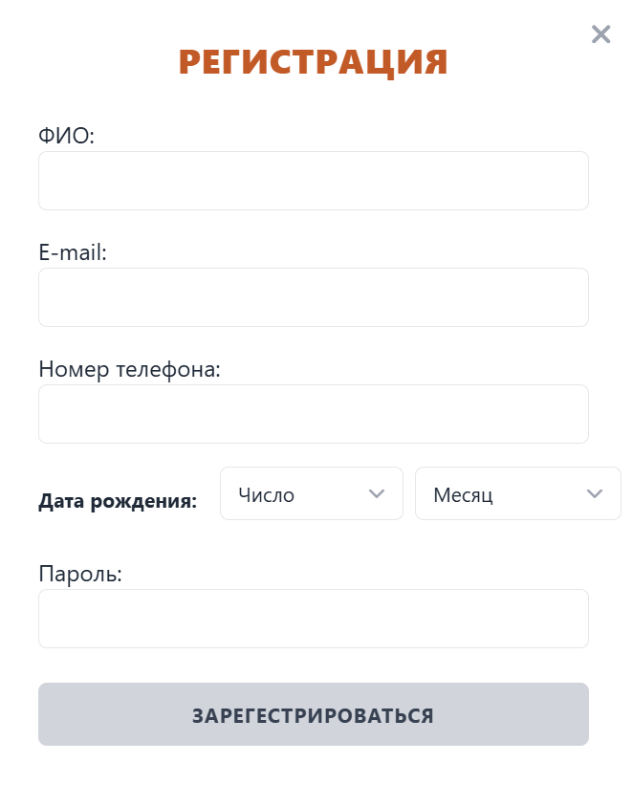
Рисунок 1 - изображение макета тестируемого проекта

- Требования к качеству проекта
  - Функциональность:
- Программа взаимодействует с оплатой через СБП, присутствует перевод на соц. сети компании
- Персональные данные пользователя доступны только ему, другие пользователи не могут просмотреть их
- Возможность редактирования состава корзины: изменение количества товаров, после каждого изменения происходит автоматический пересчет суммы заказа

  - Надежность:
- При сбоях интернета, перезагрузив страницу, сохраняются товары в корзине, введенные пользователем данные
- Регулярное резервное копирование данных
- Программа работает без сбоев в течение не менее 24 часов, если ее использует одновременно 1000 чел.

  - Удобство использования:
- Чтобы открыть личный кабинет требуется всего 2 шага с главной страницы
- Четкая и понятная информация о продуктах, оплате и доставке – текст легко читаемый и структурированный
- При наведении на кнопки перехода по страницам сайта они подсвечиваются другим цветом или производится анимация

  - Производительность:
- Переход на другие страницы занимает 2-3 секунды
- Потребляет <100 Мб оперативной памяти при работе
- Товары добавляются в корзину за долю секунды

  - Удобство сопровождения:
- В код внесены комментарии, объясняющие точную работу функции
- Администратор добавляет новые позиции меню через админ-панель CMS за 15 минут
- Ошибки в работе сайта автоматически отправляются на почту администратору

  - Переносимость:
- Размер экрана адаптируется под смартфоны и компьютеры: 1024x768, 1080х1920
- Сайт одинаково выглядит и функционирует в браузерах Chrome, Yandex, Safari
- Перенос сайта на новый хостинг занимает 3 дня по статистике за год

- Таблица анализа функциональных требований
Элемент | Тип элемента | Требования
ФИО | editbox | - Обязательное для заполнения  - Максимально 100 символов  - Использование цифр и спец. символов запрещается
E-mail | editbox | - Обязательное для заполнения  - Максимально 50 символов  - Использование символа @ обязательно  - Минимально 9 символов
Номер телефона | editbox | - Обязательное для заполнения  - Допустимые символы "+" и цифры  - "+" можно использовать только в начале номера  - Максимальное количество цифр:  - с плюсом: 12  - без плюса: 11
Дата рождения | select | - Обязательное для заполнения  Выпадающие списки содержат:  - месяца – январь – декабрь  - число – 1- 31  - Надписи по умолчанию: «Число»; «Месяц»
Пароль | editbox | - Обязательное для заполнения  - Максимально 25 символов  - Минимально 3 символа  - Необходимо использование цифр и спец. символов
Зарегистрироваться | button | Состояние:  1. По умолчанию - не подсвечена (текст черный)  2. После заполнения обязательных полей подсвечивается (текст стал синим)  Действия после нажатия  1. Если введенные данные корректны - отправка формы админитратору  2. Если введенные данные НЕ корректны - валидационное сообщение

- Таблица анализа функциональных требований
Поле | OK/NOK | Значение | Комментарий
ФИО | OK  NOK | Аааааааааа(…)aaa  Н  Абвгденгшщзхфыв  Ааааааааа(....)ааааааа  Абвлгп(……….)рауаг  «;%?!  123456789 | 100 символов  1 символ – мин. значение  15 символов  Пустое поле  Длина больше максимальной(101 символ)  Длина больше максимальной(300 символов)  Спец. символы  Только цифры
E-mail | OK  NOK | Aaaaa123@....  n@mail.ru  Asdfg12@mail.ru  Asfdgmail.ru  Aaaaa…….@aaaaa  Osdne12(……….)rt34@mail.ru | 50 символов  Мин.значение  Количество символов не превышает максимальное значение (15 символов)  Пустое поле  Отсутствие спец. символа  длина больше максимальной(51 символ)  длина больше максимальной(153 символа)
Номер телефона | OK  NOK | +12345678901  12345678901  +1  1234567  +123456789012  123456789012  +1234567(…….)012345678  +YYYXXXyyyxxzz  +###-$$$-%^-&^-&!  456732332+ | с плюсом – 12 символов  без плюса – 11 символов  Мин. значение  Количество цифр не превышает максимальное значение (7 цифр)  Пустое поле  с плюсом – больше 12 символов (13 символов)  без плюса – больше 11 символов (12 символов)  Количество символов  превышает максимальное значение (45 цифр)  буквы вместо цифр  спец. символы  Символ «+» не в начале номера
Дата рождения | OK  NOK | Январь – декабрь  1 -31 | Выбранный месяц: январь – декабрь  Выбранное число: 1 -31  Пустое поле
Пароль | OK  NOK | Аqwertyuio_qwertyuis12345  S_1  Abc_1  123_456-789  Aaaaaaa12  Aaa_aaa  Aaaaaa(…..)aaaa_1  Aaaaaa(…..)aaaa_1 | 25 символов  Мин. Значение (3 символа)  Количество символов меньше максимального значения (5 символов)  Только цифры и спец. символы  Пустое поле  Отсутствие спец. символов  Отсутствие цифр  Длина пароля больше максимальной (26 символов)  Длина пароля больше максимальной (278 символов)
Зарегистрироваться

- Спецификация для тест дизайна
  - Позитивные тест кейсы
Тест-кейс № 01. Регистрация пользователя с мин. значениями
Действие | Ожидаемый результат
1. Открыть форму регистрации | - Форма открыта  - Все поля по умолчанию пусты, в поле «Дата рождения» надписи: «Число», «Месяц»  - Кнопка "Зарегистрироваться" не подсвечена (серая)
2. Заполнить поля формы:  - ФИО = Н  - E-mail = n@mail.ru  - Номер телефона = +1  - Дата рождения = 12 мая  - Пароль = S_1 | - Поля заполнены  - Кнопка " Зарегистрироваться" подсвечивается (кнопка становится оранжевой)
3. Нажать кнопку " Зарегистрироваться" | - На экран выводится валидационное сообщение «Вы успешно зарегистрированы».  - Заполненная форма получена администратором на почту.  - Происходит переход на страницу личного кабинета.

Тест-кейс № 02. Регистрация пользователя с макс. значениями
Действие | Ожидаемый результат
1. Открыть форму регистрации | - Форма открыта  - Все поля по умолчанию пусты, в поле «Дата рождения» надписи: «Число», «Месяц»  - Кнопка "Зарегистрироваться" не подсвечена (серая)
2. Заполнить поля формы:  - ФИО = Аааааааааа(…)aaa  - E-mail = Aaaaa123@....  - Номер телефона = +12345678901  - Дата рождения = 12 мая  - Пароль = Аqwertyuio_qwertyuis12345 | - Поля заполнены  - Кнопка " Зарегистрироваться" подсвечивается (кнопка становится оранжевой)
3. Нажать кнопку "Зарегистрироваться" | - На экран выводится валидационное сообщение «Вы успешно зарегистрированы».  - Заполненная форма получена администратором на почту.  - Происходит переход на страницу личного кабинета.

Тест-кейс № 03. Регистрация пользователя со средними значениями
Действие | Ожидаемый результат
1. Открыть форму регистрации | - Форма открыта  - Все поля по умолчанию пусты, в поле «Дата рождения» надписи: «Число», «Месяц»  - Кнопка "Зарегистрироваться" не подсвечена (серая)
2. Заполнить поля формы:  - ФИО = Абвгденгшщзхфыв  - E-mail = Asdfg12@mail.ru  - Номер телефона = 1234567  - Дата рождения = 12 мая  - Пароль = Abc_1 | - Поля заполнены  - Кнопка " Зарегистрироваться" подсвечивается (кнопка становится оранжевой)
3. Нажать кнопку "Зарегистрироваться" | - На экран выводится валидационное сообщение «Вы успешно зарегистрированы».  - Заполненная форма получена администратором на почту.  - Происходит переход на страницу личного кабинета.

  - Негативные тест кейсы
Тест-кейс № 04. Регистрация пользователя с вводом спец. символов в поле «ФИО»
Действие | Ожидаемый результат
1. Открыть форму регистрации | - Форма открыта  - Все поля по умолчанию пусты, в поле «Дата рождения» надписи: «Число», «Месяц»  - Кнопка "Зарегистрироваться" не подсвечена (серая)
2. Заполнить поля формы:  - ФИО = «;%?!  - E-mail = Asdfg12@mail.ru  - Номер телефона = +12345678901  - Дата рождения = 12 мая  - Пароль = Abc_1 | - Поля заполнены  - Кнопка " Зарегистрироваться" не подсвечивается (серая)
3. Нажать кнопку " Зарегистрироваться" | - Выводится валидационное сообщение со всеми ошибками:  - "Разрешены только буквы.";  - Заполненная форма НЕ получена администратором на почту.  - НЕ происходит переход на страницу личного кабинета.

Тест-кейс № 05. Регистрация пользователя с вводом E-mail выше максимального допустимого значения
Действие | Ожидаемый результат
1. Открыть форму регистрации | - Форма открыта  - Все поля по умолчанию пусты, в поле «Дата рождения» надписи: «Число», «Месяц»  - Кнопка "Зарегистрироваться" не подсвечена (серая)
2. Заполнить поля формы:  - ФИО = Абвгденгшщзхфыв  - E-mail = Osdne12(……….)rt34@mail.ru  - Номер телефона = +12345678901  - Дата рождения = 12 мая  - Пароль = Abc_1 | - Поля заполнены  - E-mail обрезан на границе максимального значения  - Кнопка "Зарегистрироваться" не подсвечивается (серая)
3. Нажать кнопку " Зарегистрироваться" | - Выводится валидационное сообщение со всеми ошибками:  - "Поле «E-mail» превышает допустимое значение (50 символов)"  - Заполненная форма НЕ получена администратором на почту.  - НЕ происходит переход на страницу личного кабинета.

Тест-кейс № 06. Регистрация пользователя с невыбранной датой рождения
Действие | Ожидаемый результат
1. Открыть форму регистрации | - Форма открыта  - Все поля по умолчанию пусты, в поле «Дата рождения» надписи: «Число», «Месяц»  - Кнопка "Зарегистрироваться" не подсвечена (серая)
2. Заполнить поля формы:  - ФИО = Абвгденгшщзхфыв  - E-mail = Asdfg12@mail.ru  - Номер телефона = +12345678901  - Дата рождения =  - Пароль = Abc_1 | - Поля заполнены  - Кнопка " Зарегистрироваться" не подсвечивается (серая)
3. Нажать кнопку " Зарегистрироваться" | - Выводится валидационное сообщение со всеми ошибками:  - "Заполните поле «Дата рождения». "  - Заполненная форма НЕ получена администратором на почту.  - НЕ происходит переход на страницу личного кабинета.

- Матрица соответствия функциональных требований

См. ПРИЛОЖЕНИЕ А.
- Список ТК, скриншот двух тест-кейсов из Test-Rail
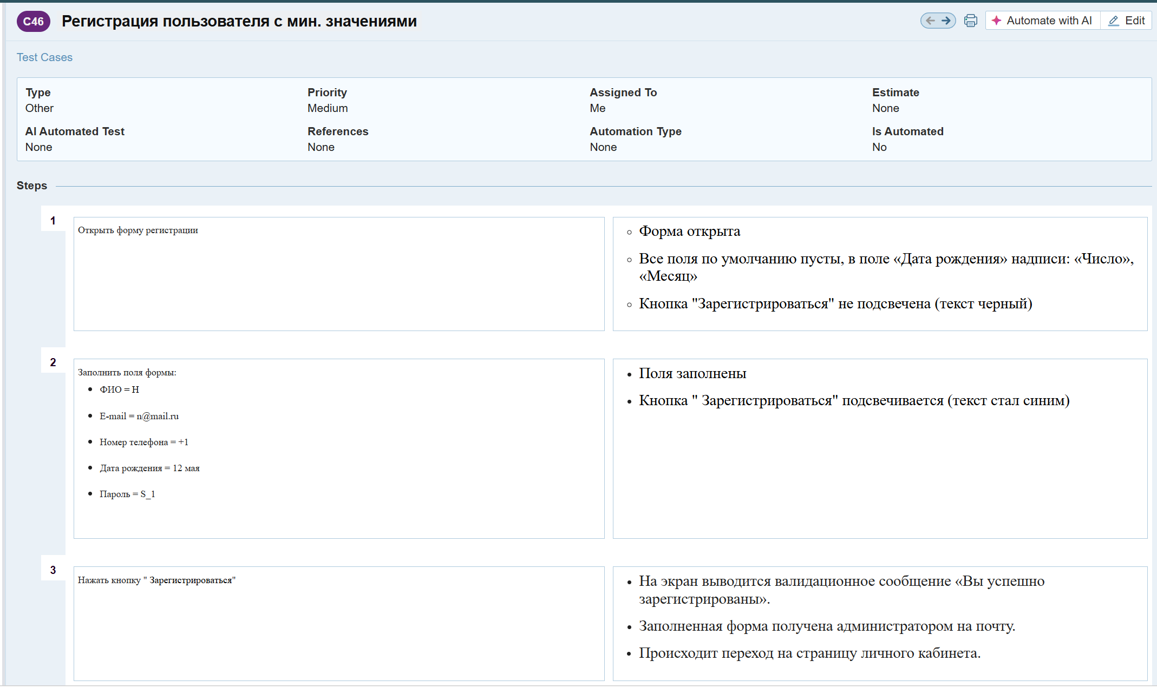
Рисунок 2 – тест-кейс «Регистрация пользователя с мин. значениями»

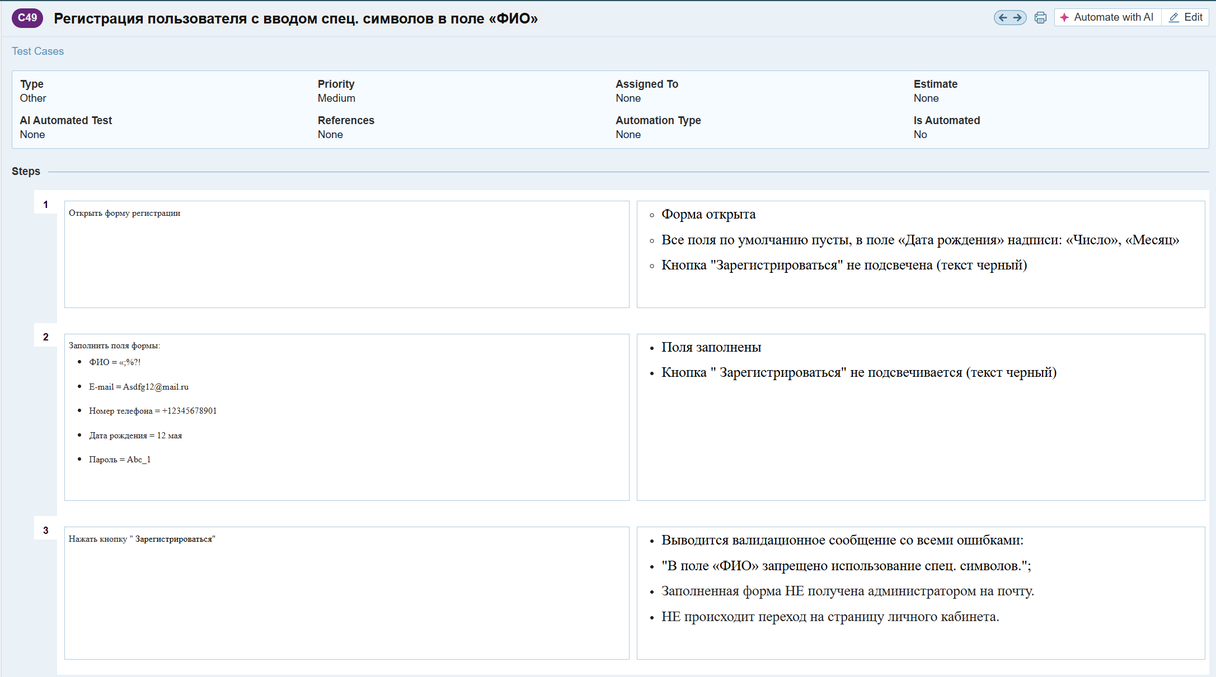
Рисунок 3 – «Регистрация пользователя с вводом спец. символов в поле “ФИО”»
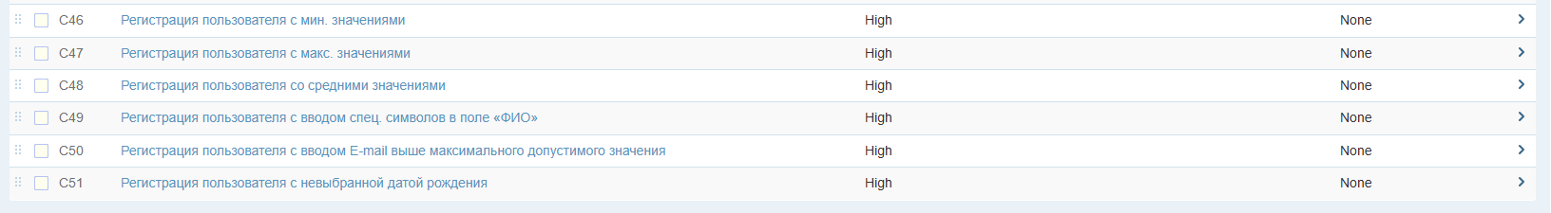
Рисунок 4 – список созданных тест-кейсов

Результат тестовых запусков см. в ПРИЛОЖЕНИЕ А.

- Процент тестового покрытия по матрице
Расчет тестового покрытия:
Общее количество требований – 23;
Количество требований, на которые написан хотя бы один тест-кейс – 14;
Решение – 14/23*100%;
Результат – 61%.

Вывод: В ходе работы реализован полный цикл тестирования веб-сайта: от анализа требований до оценки покрытия. Были созданы позитивные и негативные тест-кейсы в TestRail. Итог: тестовое покрытие составило 61%. Матрица соответствия функциональных требований и финальный отчет подтвердили готовность функционала к эксплуатации и корректную обработку ошибок.

ПРИЛОЖЕНИЕ А
Ссылка на матрицу соответствия функциональных требований:
Тестовое окружение:
Персональная информация
Фамилия | Семененко
Имя | Наталья
Отчество | Дмитриевна
I. Тестовое окружение
1.1 Аппаратное обеспечение
Процессор: | Intel(R) Core(TM) i5-8500 CPU @ 3.00GHz (6 CPUs), ~3.0GHz
Оперативная память: | 8192MB RAM
Модель монитора: | PHL 240V5A
Тип подключения: | Displayport External
Режим экрана: | 1920 x 1080(p) (60.000Hz)
Видеокарта: | Intel(R) UHD Graphics 630
Изготовитель: | Intel Corporation
Тип: | Intel(R) UHD Graphics Family
Видеопамять: | 4144 MB
Версия драйвера: | 30.0.101.1340
Жесткий диск: | XPG GAMMIX S11 Pro
Буква диска: | C:
Объем: | 244.1 GB
Свободный объем: | 36.2 GB
1.2 Операционная система
Операционная система: | Windows 10 Pro 64-bit (19041.vb_release.191206-1406)
Разрядность: | 64-bit
Версия: | 10.0
Сборка ОС: | 19044
Версия Direct X: | DirectX 12
1.3 Интернет-соединение
Тип подключения к сети Интернет: | Ethernet
Скорость доступа к сети Интернет (Мб/сек): | 737.28
1.4 Дополнительное оборудование:

Файл от dxdiag:
Отчет о тестовом прогоне:

